【植物天堂】
直飞西双版纳4晚5日游
行程亮点：一价全含 0自费
★精华打卡：植物园+告庄夜市+野象谷+森林公园+傣族村寨+曼听公园
★网红告庄：【星光夜市】【六国水上市场】—如身临美丽的东南亚打卡网红小船、拍抖音 刷爆朋友圈
★探秘雨林： 【原始森林公园】—感受热带沟谷雨林风光，特别安排观看【孔雀飞跃丛林】
★回归自然：【勐仑植物园】——感受酣畅淋漓的鲜翠， 混沌的 清晰的 放纵的 去见证一朵花的盛开，一棵树的盛放
★野外追踪：【野象谷】——追寻野象足迹，一睹珍稀来亚洲象的萌趣日常
★漫步茶园：【南糯山】——了解普洱茶文化、品尝普洱茶
★傣王花园：【曼听公园】——漫步于傣王的御花园中，欣赏旖旎的自然风光
★民族村寨：【傣族村寨】——城市边上的最后一个古寨
★尊享酒店：当地特色酒店+茶园环保酒店+升级一晚轻奢当地特色五星住宿
★超值赠送：景区必座小交通 植物园电瓶车50 原始森林公园电瓶车50
★特色美食： 特色傣族孔雀宴撞击你的味蕾 缤纷绿色水果象餐
简版行程：

时间 | 行程 | 简要行程安排 | 早 | 中 | 晚 | 酒店
D1 | 重庆--版纳 | 接机-入住酒店休息 | × | × | × | 王府温泉酒店或同级
D2 | 版纳一地 | 植物园+告庄夜市 | √ | √ | √ | 王府温泉酒店或同级
D3 | 版纳一地 | 野象谷+南糯山 | √ | √ | √ | 大益庄园或同级
D4 | 版纳一地 | 森林公园+知青文化馆 | √ | √ | √ | 嘉盛圣提亚纳酒店或同级
D5 | 版纳--重庆 | 傣族村寨+（晚班机赠送）曼听公园 | √ | √ | × | 温暖的家

一、行程安排：

日期 | 行程 | 住宿 | 餐饮
D1：  重庆-西双版纳 | 全天：乘坐飞机飞往神奇美丽的西双版纳，抵达后由专业接机人员接机，无需等待，接送至酒店，安排入住   | 版纳 | 无
D2:  版纳-版纳 | 景洪→勐伦植物园→告庄夜市  ➢早餐后乘车前往5A级景区【中科植物园】（车程1.5小时左右），  ➢抵达后游览著名植物学家蔡希陶先生创建，中国最大保存物种最多的5A景区【植物园】（含景区电瓶车50元/人，游览150分钟），澜沧江流到这里的支流罗梭江刚好拐了一个弯，把陆地围成了一个葫芦形的半岛，人们就把它叫这葫芦岛，植物园就建在岛上，葫芦岛四面都是山，自然植被保护完好，岛上各种奇花异木，郁郁葱葱，有3000多种国内外热带、亚热带植物，热带雨林为主，及科研、植物种质保存、科普和生态旅游为一体的中国最大植物园，著名植物学家蔡希陶先生创建。各种神奇的植物，龙血树，会开花的铁树王，含羞草，跳舞草，箭毒木，绞杀现象，这里到处都是树和花，到处都是蝴蝶和鸟，抬头就是蓝天白云，天和地如此的近，仿佛触手可及，即便天气很热，但依然清凉。  傍晚：打卡网红基地——星光夜市  说不完，道不尽。远方的来客到这里，如身临美丽的东南亚，古色古香的泰伞，昏黄的灯光，淳朴善良的摊主，人来人往，虽然人头攒动，但人们似乎都不约而同的选择了保持着这里宁静致远的气质。你说它简单，小本经营，不值一提，但每一个摊主都有着自己独特的经营理念，把生意做成了生活，共同组成了这个西双版纳之行让人神往的必到之地，结束之后返回酒店入住。  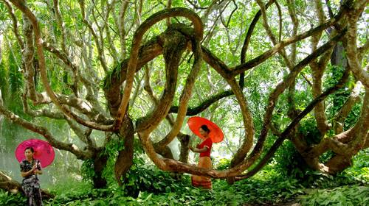 | 版纳 | 早/中/晚
D3:  版纳-版纳 | 野象谷—南糯山—勐海住  早餐后乘车前往【野象谷景区】（车程1小时，游览时间约2小时）。抵达游览AAAA景区“野象谷”，中国唯一一处可以与亚洲野象近距离交流的地方，是以动物保护和环境保护为前提的国家公园和国际型生态旅游景区，同时也是中国亚洲象生态保护区、西双版纳国家级自然保护区、联合国教科文组织人与生物圈保护区、是野生亚洲象交流汇集的中心地带。与大象来个亲密接触这里有我国第一所大象学校，我们将和大家一起上学。在原始热带雨林里寻找野象足迹，去发现大象的世界。  下午：前往南糯山哈尼文化园，位于西双版纳州勐海县的格朗和哈尼族自治乡境内。在傣语中，“南”意为水或酱，“糯”意为竹笋，合起来意为盛产笋酱的山，传说山上村民善于制做笋酱，曾进贡给朝廷，因而得名，至今有的村民仍会利用山竹笋制做各种食品。属南亚热带季风雨林气候。这里，有千年茶王树的述说，有万亩古茶园的芬芳；有层层叠叠的哈尼山寨，有迷迷茫茫的云山雾海，还有纯正炫丽的哈尼风情和美味野菜与野果。在哈尼文化园了解普洱茶文化，品尝普洱茶。  当天晚上入住大益庄园内环保主题酒店，本酒店无一次性洗漱用品客人需自带  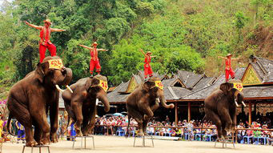 | 版纳 | 早/中/晚
D4：  版纳  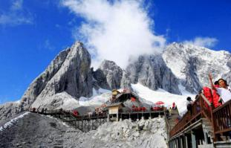  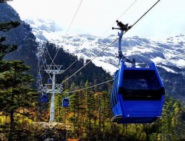 | 翡翠馆→原始森林公园→知青文化馆  上午：早餐后乘车前往告庄参观【翡翠手工艺品中心】 约180分钟  ➢中餐之后游览【原始森林公园】（景区游览时间为3个小时左右，含景区电瓶车50元/人），今天让我们走进雨林 走进丰富多彩的植物世界 走进西双版纳原始森林，距离西双版纳州府所在地城区仅有8公里 院内有北回归以南保存最完好的热带沟谷雨林 森林覆盖率达百九十八 在这里可以观看傣族泼水活动、观看孔雀放飞、民族歌舞表演、爱伲山寨抢亲活动，九龙瀑布、还可以徒步领略热带沟谷雨林的风采。  ➢下午前往了解【知青文化馆】或,【摩雅傣文化传习馆,】参观时间约120分钟  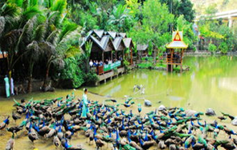 | 版纳 | 早/中/晚
D5：  版纳-重庆 | 景洪→傣族村寨（需要出13：00以后的航班）  上午：早餐后，前往 游览【傣族村寨】内房屋建筑为“干栏”式竹楼，户与户之间竹篱为栏，自成院落，寨子四周多种植椰子、香蕉、竹林等果木，处处部部葱葱，一派亚热带的风光和异国情调。让您更深入了解傣族的生活习俗。到傣家做客，听着傣家骚哆哩讲一段知青当年的笑话，学几句傣族本地的语言，了解傣族生活习俗，体验傣味文化，也是西双版纳集中展示傣族历史、文化、宗教、建筑、生活习俗、服饰、饮食、手工艺生产生活为一体的民俗生态景区。  下午17:00之后航班安排赠送游览（赠送项目资源放弃费用不退）【曼听公园】曼听公园位于西双版纳州州府所在地景洪市曼听路35号，园内有山丘和河道，又有民族特色浓郁的人文景观，是个天然的村寨式公园，以前是傣王御花园，已有1300多年的历史。景区集中体现了“傣王室文化、佛教文化、傣民俗文化”三大主题特色。曼听公园是西双版纳最古老的公园，傣族习惯把她叫做“春欢”，意为“灵魂之园”，过去是西双版纳傣王的御花园，传说傣王妃来游玩时，这里的美丽景色吸引了王妃的灵魂，因而得名。景区内塑有周总理泼水纪念铜像、周总理纪念馆等，在公园的佛教文化区，建有仿国家一级文物而建设的曼飞龙白塔和景真八角亭。还有西双版纳总佛寺，是西双版纳的佛教中心，佛教文化中心。  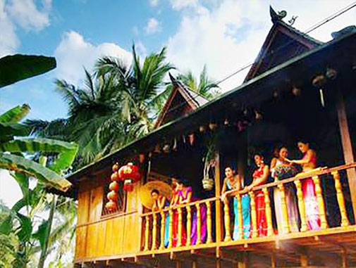 | 温暖的家 | 早/中

二、服务标准：
交通标准： | 【交通】重庆-西双版纳往返高二等座/重庆-昆明往返机票（实名制），团队机票出票后无法退改签。（航班以出团前通知为准，航空公司航班调整、延误、取消等系意外事件，造成行程延期或取消等，由客人自行承担，机票政策性调价，补差价由客人承担、成人持有效期内身份证，16周岁以下儿童持户口本正本登机（不带有效证件以及未能在规定时间内到达造成无法登机造成的损失由客人自行负责）。机票价格为团队机票，不得改签、换人、退票。
住宿标准： | 第 1 .2晚 版纳段指定酒店：（参考酒店：王温泉大酒店，纳里精品酒店 玖怡居酒店 ，一景夕酒店 宜必思商品 浩宇东方 或者同级）  第 3晚 勐海段指定酒店：（参考酒店：勐海大益庄园酒店 茶艺园酒店 翡翠里精品酒店或同级）  第 4晚 版纳段指定酒店：（参考酒店：嘉盛圣提亚纳酒店、滨港国际大酒店 云禾园酒店、泰谷B座，恒蕴国际或同级）  备注：如遇不可抗力或政府接待等特殊原因，导致无法安排指定酒店时，我社有权安排同级别、同标准的其他酒店
用餐标准： | 3.餐饮：全程4早餐7正餐。早餐均为酒店含早，自愿放弃无费用减免，正餐餐标25元餐标，其中特色餐：象餐50元，孔雀宴40元，
导游： | 行程中所列参观游览过程中，地方专职中文导游服务或景区内讲解员服务（当地接站、游览、送站导游分段式服务）
景点标准： | 费用已经包含行程中景点第一道门票（不含景区内索道和电瓶车（单独注明了已经包含的除外），需要乘坐的费用自理。我社根据所订航班，在保证不降低标准的情况下对行程游览顺序进行前后调整。
旅游报价不包含以下服务内容： | 1、我社按标间（2个床位）提供住宿，产生的单数客人，请在报名时补床位费。  2、行程所需要的房间，餐饮，门票等，已于提前按团队价格全额付款预定，因此老人证、学生证等优惠，我们无法退费; 对于客人离团或脱团的，我社视为客人自愿终止合同，我们将不再提供后续服务，虽未产生但已实际付费的费用无法退回；  3、行程中的赠送项目,如因不可抗力因素（比如堵车）造成不能成行的，我社不退费用。  4、因（航班延误变更、自然灾害、政府行为等）人力不可抗拒因素影响行程的，我社可以做出行程调整，尽力确保行程的顺利进行；实在导致无法按照约定的计划执行的，因变更而超出的费用由旅游者承担。  5、单房差自理
特别备注： | 云南为高海拔地区,为确保游客人身安全，65岁以上年龄段出生的老人，请组团社一定提醒客人所存在的风险，若客人执意参团，需开具医院健康证明及直系亲属陪同。
特别提醒： | 凡参加旅游团的团员请主动出示合法有效证件（包括老年证，残疾证、军人证等），按景区规定享受相应优惠。若因未出示或使用伪造证件导致的一切责任及后果应由游客自行承担。
儿童： | 小于12岁(不含12岁)，只含往返机票、当地车位、半餐（不占餐位）,不含早餐不含景点门票、不占床，其它费用自理；
三、温馨提醒
一、出发前准备：
1、旅行证件：成人持有效期内身份证，16周岁以下儿童持户口本正本登机（不带有效证件以及未能在规定时间内到达造成无法登机造成的损失由客人自行负责），请您务必携带本人身份证，行李：航空公司规定，经济舱客人托运行李重量不超过20公斤。
2、着装：准备衣物要根据季节的变化而定，云南地处云贵高原，一里不同俗十里不同天，气候变化较快，请出团前注意当地天气预报。请出团前注意当地天气预报，云南地处云贵高原，当地昼夜温差大，请带足保暖防寒衣物。
3、应带物品：出团时请自备牙具，洗漱用品，拖鞋，因多数酒店不配备此类物品，主要是为环保及个人卫生。云南日照强，紫外线强。长时间在户外活动,请戴上太阳帽、太阳镜，涂抹防霜,以保护皮肤。天气变化多端，请携带雨具。
二、云南购物提示：
1、云南特殊的气候适宜于很多品种花卉的生存，所有的鲜花、干花绝对是您从来没有见过的便宜，建议您可以多看一饱眼福，建议根据需求购买；
2、云南玉石和银器、普洱茶比较出名，客人可以根据需要和爱好购买；
三、云南游览期间注意事项：
1、游客不得参观或者参与违反我国法律、法规、社会公德和旅游目的地的相关法律、风俗习惯、宗教禁忌的项目或者活动。
2、云南地处云贵高原，一里不同俗十里不同天，气候变化较快，请出团前注意当地天气预报。请出团前注意当地天气预报，云南地处云贵高原，当地昼夜温差大，请带足保暖防寒衣物，云南日照强，紫外线强。长时间在户外活动,请戴上太阳帽、太阳镜，涂抹防霜,以保护皮肤。天气变化多端，请携带雨具。
3、云南属少数民族地区请尊重当地少数民族的宗教及生活习惯，避免和少数民族的人有什么冲突。
4、餐饮：云南饮食与其它地区有较大区别，可能有不合口味的情况发生；
5、云南少数民族众多，许多民族民风彪悍，要尊重当地的风俗习惯，请您尽量不要与当地人发生矛盾，避免不必要的争执和不快；当地各民族都有自己别具特色的称谓，具体如下：
石林：男--阿黑哥 女--阿诗玛 大理：男--阿鹏 女--金花
丽江：男--胖金哥 女--胖金妹 中甸：男--扎西 女--卓玛
版纳：男--猫多里 女--骚多里
另外，整个云南境内，无论民族，都极其反感“小姐”这个称谓，如果需要，请用“小姑娘”代替；
6、云南寺庙众多，您在游历寺庙时有四大忌讳需牢记心头，以免不必要的争执与不快：
★与僧人见面常见的行礼方式为双手合十，微微低头，或者单手竖掌于胸前、头略低，忌握手、拥抱、抚摸僧人头部等不当礼节；
★在寺庙中不得吸烟、随地乱扔垃圾、大声喧哗、指点议论、随便走动；
★在大殿中切忌不要拍照、摄影、乱摸乱刻神像，踩踏大殿门槛；
★如遇佛事活动应静立默视或悄然离开。同时，要照看好自己的孩子，以免其因无知而做出不礼貌为；
四、云南游览期间安全事项：
1、晚间休息，注意检查房门、窗是否关好，贵重物品可放在酒店保险柜或贴身保管。
2、身份证件及贵重物品随身携带，请勿交给他人或留在车上、房间内。行走在街上特别注意小偷、抢劫者，遇紧急情况，尽快报警或通知领队、导游。
3、下车是请记住车号、车型。如迷路请站在曾经走过的地方等候、切不可到处乱跑，最稳当是随身携带酒店卡，在迷路是打的回酒店。
4、飞机起飞、降落时一定要系好安全带，如要互换座位，必须待飞机平飞后进行。船上按要求穿好救生衣。
5、在参加活动时，一定要听从号令指挥，排位、坐落等有序进行，预留有足够安全空间，避免拥挤或推搡发生挤压、拉伤、跌伤、落水、坠落等意外事件，注意保持安全间距。不要过于留恋景点或购物点而导致掉队或拖延，听从导游和团队领导的指挥和安排，按时到达指定地点集合,按时上车，避免耽误行程。不要单独行动，如有个人临时的活动安排或路线变化，必需提前征求领队和导游同意。
6、外出旅游必需注意饮食饮水卫生，不要购买或食用包装无厂家/无日期/无QS食品质量安全认证标志或过期的食品，以防饮食后有不良反应。若有不适，及时报告领队/导游设法就医诊治。
7、去风景名胜地旅游时，必需遵守参观地点旅游规定，禁止吸烟、随地吐痰、乱扔垃圾和随意进入非参观游览区内拍照等不良行为；与游客和当地居民交际时，注意文明礼貌，尊重当地习俗；攀爬高处，既要防止跌落受伤，同时也要预防脚被尖锐物扎伤或被山区蛇虫咬伤；经过高处或钢索栈道时，必需扶好栏杆或钢索；不要拥挤追逐，小心踏空；经过台阶和狭窄、路滑地段，谨防跌倒；如经过有正在65BD工地段，需保持安全距离，走安全通道，不要随意进入施工现场，防止跌落、扎伤、触电、坍塌等事故。
8、旅游过程中应遵守公民良好的道德文明规范（如尊老爱幼，排队候车/购物/就餐，不乱扔纸屑果皮壳，爱护公共财物，不随地吐痰/口香胶，公共场所不要高声喧哗或打闹，不讲脏话/粗口等），避免与他人发生口角或冲突；始终注意维护烟台亚琦（海阳入世通）和个人良好形象。其他外出必需注意安全事项（如遇恶劣天气必须注意预防暴雨山洪暴发、雷电伤害、山体滑坡、泥石流等）。

购物说明：翡翠+乳胶（擦边茶叶+傣楼）

